Информация о реализации списанного имущества
РФ АО «Фонд развития предпринимательства «Даму» по ЗКО

№ | Наименование | Инв. номер | Год выпуска | Оценочная стоимость | Фото
1 | Стул мод 216 кзам/люкс | ZKO00000000000000151 | 2015 | 2 224,00 | 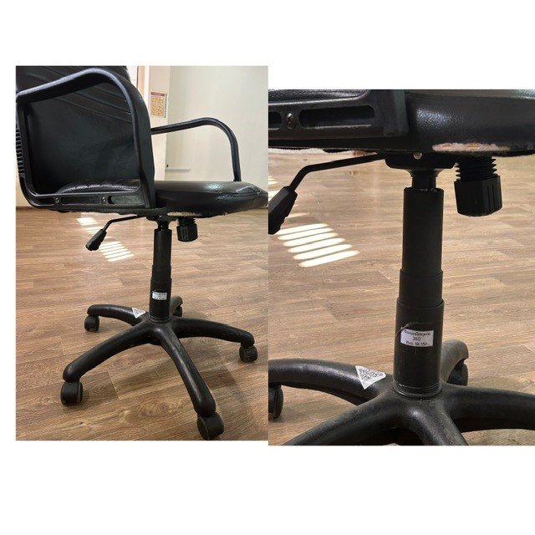
2 | Стул мод 216 кзам/люкс | ZKO00000000000000152 | 2015 | 2 224,00 | 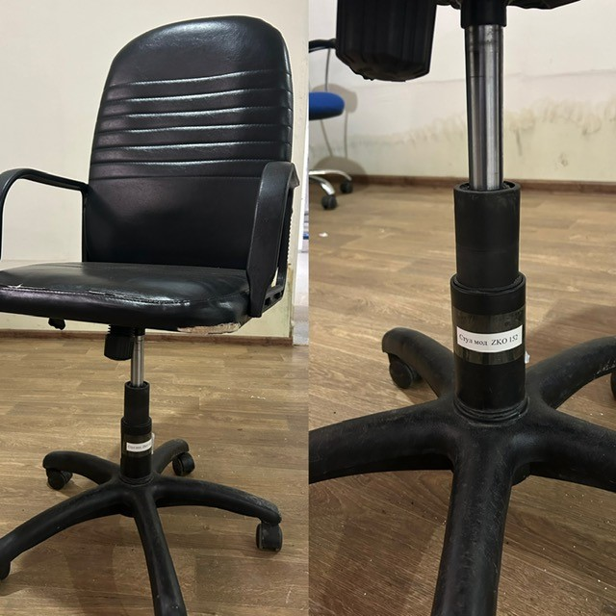
3 | Кресло Орион стиль хром | 32 | 2004 | 8 859,00 | 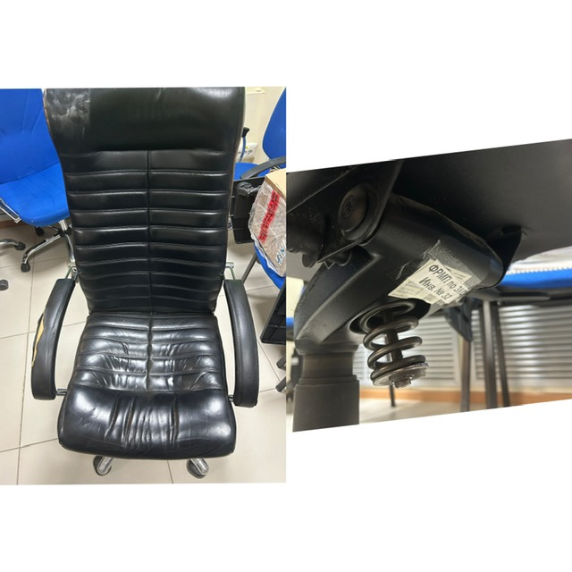
4 | Стул ИЗО | 58 | 2007 | 1 162,00 | 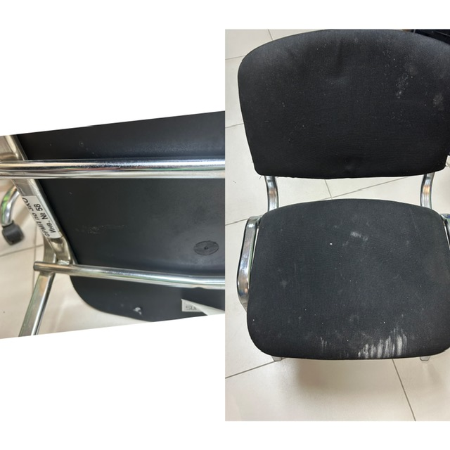
5 | Стул ИЗО | 59 | 2007 | 1 162,00 | 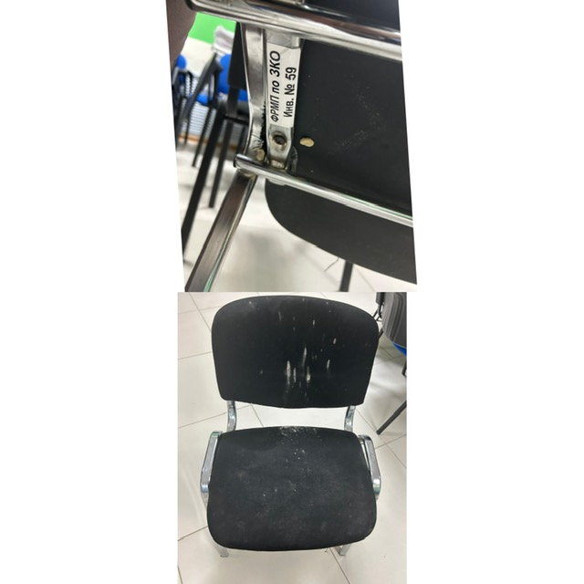
6 | Стул Изо Хром С-73 | 22 | 2004 | 957,00 | 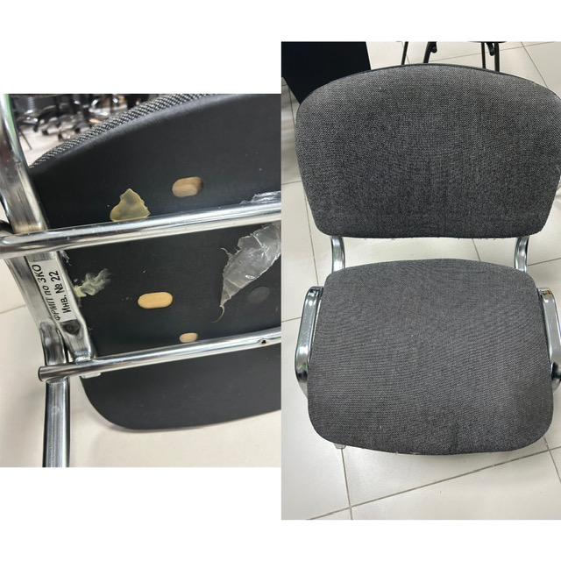
7 | Стул Изо Хром С-73 | 23 | 2004 | 638,00 | 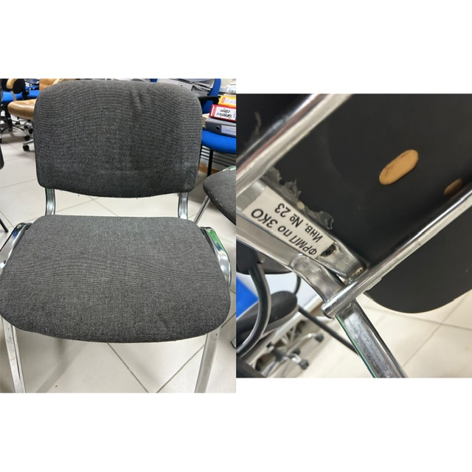
8 | Кресло Консул№2 кожа/люкс | ZKO00000000000000161 | 2015 | 4 844,00 | 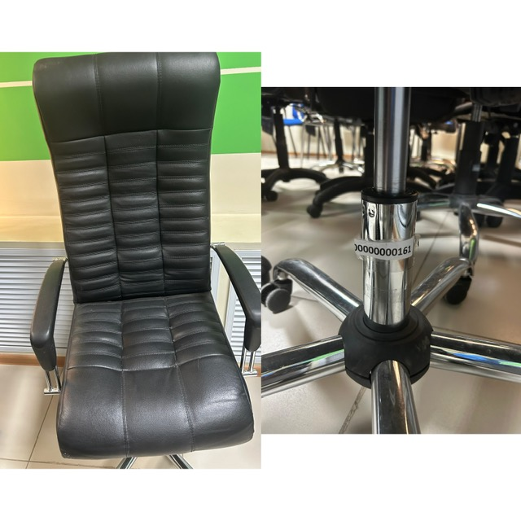
9 | Стул Изо+парта гобелон | ZKO00000000000000183 | 2015 | 798,00 | 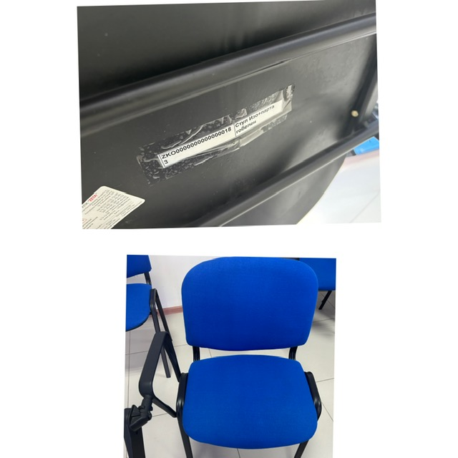
10 | Стул Изо+парта гобелон | ZKO00000000000000192 | 2015 | 798,00 | 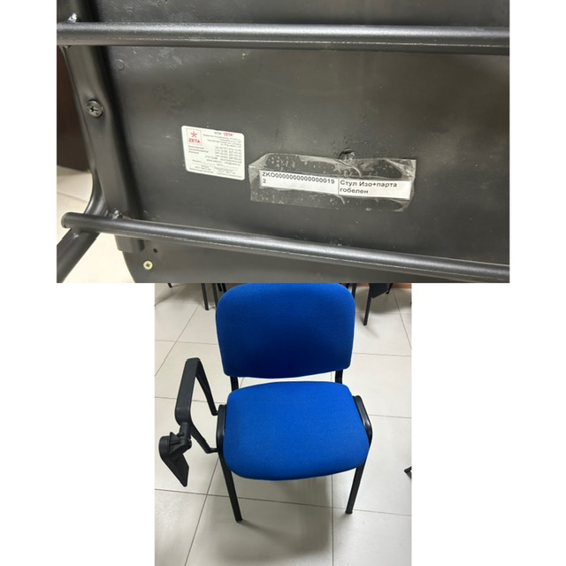
11 | Стул Изо+парта гобелон | ZKO00000000000000196 | 2015 | 798,00 | 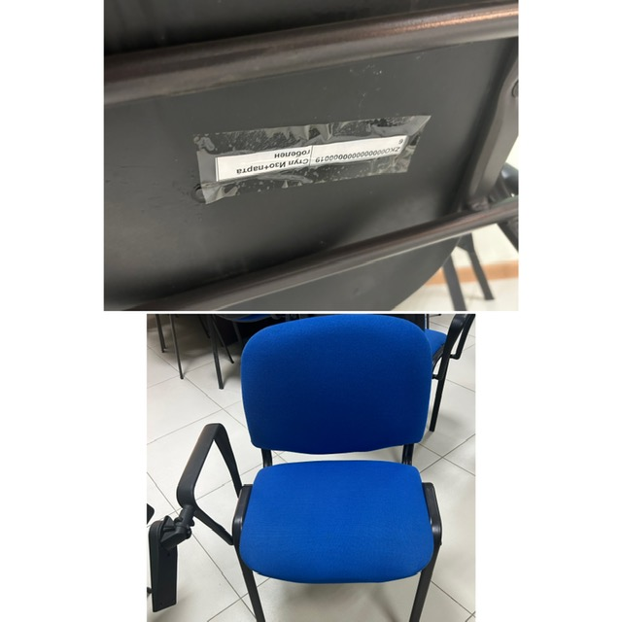
12 | Стул Изо+парта гобелон | ZKO00000000000000200 | 2015 | 798,00 | 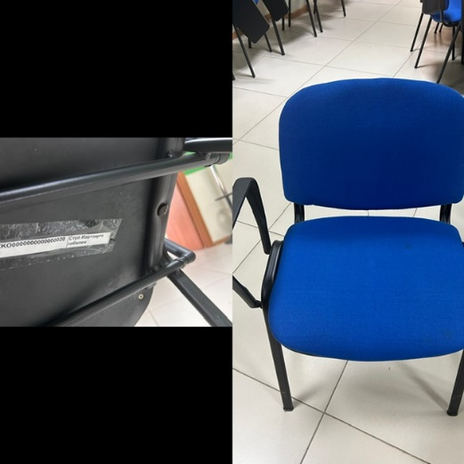
13 | Стул ИЗО для конфзал | URL000000175 | 2013 | 614,00 | 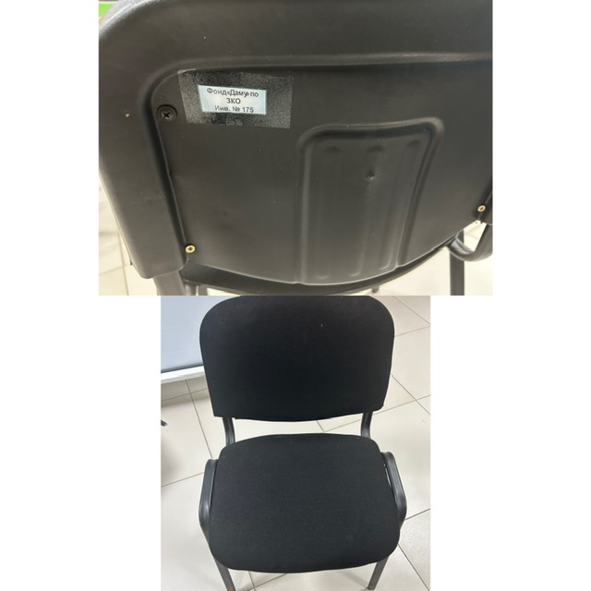
14 | Стул Изо+парта | URL000000282 | 2013 | 1 477,00 | 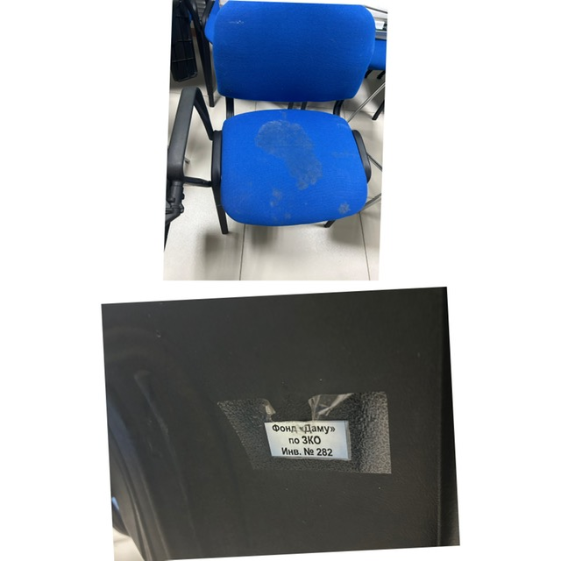
15 | Стол для менеджера | URL000000184 | 2013 | 7 409,00 | 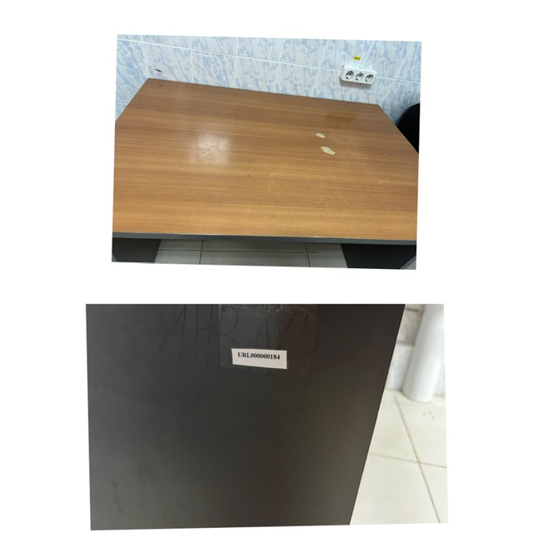

Дополнительные фото могут быть предоставлены по запросу, контактные телефоны по вопросам приобретения-тел. 8 (7112) 55 48 08

